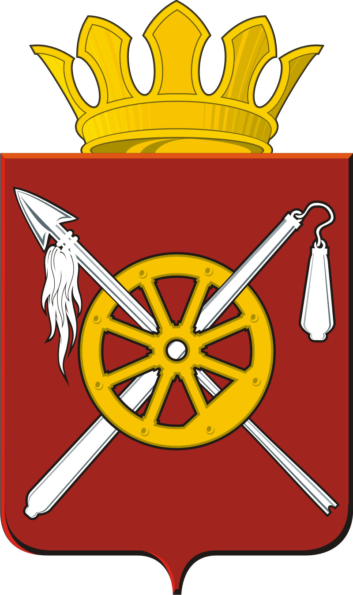

РОССИЙСКАЯ ФЕДЕРАЦИЯ
РОСТОВСКАЯ ОБЛАСТЬ
ОКТЯБРЬСКИЙ РАЙОН
Муниципальное образование
«Артёмовское сельское поселение»
Администрация Артёмовского сельского поселения

00.00.2018 год № 00 п. Новокадамово

Проект внесения изменений в Правила землепользования и застройки Артемовского сельского поселения Октябрьского района Ростовской области

В целях эффективного землепользования и застройки, планировки территории сельского поселения, обеспечения прав и законных интересов физических и юридических лиц, в соответствии с Градостроительным кодексом Российской Федерации, Федеральным законом от 06.10.2003 № 131-ФЗ «Об общих принципах организации местного самоуправления в Российской Федерации», Областным законом Ростовской области от 14.01.2008 № 853-ЗС «О градостроительной деятельности в Ростовской области», руководствуясь Уставом муниципального образования «Артемовское сельское поселение»,

1. Внести изменения в Правила землепользования и застройки Артемовского сельского поселения в части градостроительных регламентов:
1.1.Включить в основные виды разрешенного использования вид «Блокированная жилая застройка» в следующую территориальную зону:
-зону застройки индивидуальными жилыми домами (Ж 1).
Категория земель - земли населенных пунктов.

Председатель комиссии О.П. Кузнецов

Секретарь комиссии А.Н. Казанина

